Федеральное агентство по образованию
Государственное образовательное учреждение
высшего профессионального образования
«Московский государственный технический университет имени Н.Э. Баумана»
(МГТУ им. Н.Э. Баумана)

Факультет «Информатика и системы управления» (ИУ)

Кафедра «Приборы и системы ориентации, стабилизации, навигации» (ИУ2)

РАСЧЕТНО-ПОЯСНИТЕЛЬНАЯ ЗАПИСКА

к курсовому проекту по курсу «Приборы и системы
ориентации, стабилизации, навигации»

на тему: «Гировертикаль (гиростабилизированная платформа) на наземном транспортном средстве»

Студент _______________ (Рабаданов Г.) Группа ИУ2-79

Руководитель проекта _______________ (Русанов П.Г.)

Москва, 2016 г.
Содержание

- Введение……………………………………………………………… 3
- Гироскопические вертикали………………………………….. 5
- Принцип действия прибора…………………………………………. 7
- Описание чувствительного элемента
- Описание и обоснование выбора конструкции гироскопа в целом…………………………………………………………………...9
- Описание и обоснование выбора основных узлов
конструкции……………………………………………………………10
- Гиродвигатель…………………………………………………...11
- Датчики угла…………………………………………………….13
- Датчики момента………………………………………………..15
- Технические характеристики чувствительного элемента БГТУ …..17
- Расчет возмущающих моментов
- Предварительный расчет……………………………………….18
- Моменты трения в опорах ……………………………………..21
- Моменты токоподводов………………………………………...25
- Моменты небаланса……………………………………………..26
- Моменты, обусловленные неравножесткостью карданова подвеса…………………………………………………………………..28
- Инерционные моменты рам карданова подвеса……………….31
- Определение суммарного возмущающего момента…………...32

- Введение

Гироскопическая техника имеет уже более, чем вековую историю. В настоящее время невозможно себе представить современные БПЛА, самолеты, ракеты и другие ЛА (летательные аппараты), автомобили, танки, надводные и подводные суда и другие ТС (транспортные средства), ПК, КПК, ноутбуках, телефонах, навигаторах, на фото- и видеокамерах, а также в других гаджетах без применения на них гироскопических систем ориентации, стабилизации и навигации.
К таким системам относятся:
- Гироскомпасы
- Гировертикали (ГВ)
- ДУС
- Гиростабилизаторы (ГС)
- Акселерометры
- Гироинтеграторы линейных ускорений
- И др.

Однако постоянно возрастающие запросы требуют от производителей продукции постоянно повышать их качество. Например в телевидении и в кинематографии требуется постоянно повышать качество воспроизведения сцен. Одним из способов достижения этого на сегодняшний день является съемка с наземных, надводных и летательных подвижных объектов: самолетов, вертолетов, автомобилей, катеров и операторских кранов.
Поставленные цели решаются гироскопическими стабилизаторами (ГС) для фото- и видеокамер.
В ГС используется свойство гироскопа сохранять неизменным направление вектора кинетического момента в абсолютном пространстве.
Они выбираются на основе требуемых критериев таких, как:
- режим работы
- максимальная ошибка стабилизации
- количество координат управления
- предельные углы отклонения
- максимальная скорость отклонения
  - по крену
  - по курсу
  - по тангажу
Цель гиростабилизатора – стабилизировать ОУ – объект управления (камеру в нашем случае) в заданной системе координат. Если взять в качестве системы координат прямоугольную декартову, то в зависимости от того, вокруг скольких осей надо стабилизировать положение объекта, ГС делят:

- одноосные
- двухосные
- трехосные (пространственные)
Одноосный ГС обычно используется для стабилизация оптической оси фотоаппарата относительно какой-либо плоскости, но наиболее распространены двухосные и трехосные ГС.
Двухосные ГС стабилизируют положение платформы относительно плоскости горизонта.
Трехосные ГС – пространственная стабилизация ОУ (полезной нагрузки). Могут быть использованы, например, в баллистической ракете, где полезная нагрузка, установленная на платформу, стабилизируется относительно инерциальной стартовой системы координат после старта ракеты.
Такие ГС по принципу действия делятся на:
- непосредственные (НГ) – для компенсации возмущающего момента используют только гироскопический момент;
- силовые (СГС) – используют гироскопический момент и момент, создаваемого двигателем разгрузки;
- индикаторно-силовые (ИСГС) – в отличие от СГС, в основном используется момент двигателя разгрузки;
- индикаторные (ИГС) - компенсация возмущающего момента происходит только за счет момента, создаваемого двигателем разгрузки.
Гиростабилизатор вместе с разгрузочным устройством или следящим приводом представляет собой САР.
Точность гиростабилизатора в основном определяется средней скоростью отклонения оси стабилизации платформы от заданного направления в пространстве, а также амплитудой периодических колебаний оси стабилизации.
Средняя скорость отклонения оси стабилизации платформы гиростабилизатора (собственная скорость прецессии (ССП) платформы гиростабилизатора) является главной его характеристикой.
ССП платформы ГС возникает вследствие действия на гироскопы возмущающих моментов. Величина ССП и амплитуда угловых колебаний платформы ГС зависят от типа и параметров разгрузочных устройств, гироскопов, а также от характера и величины возмущающих моментов.
Величина и характер возмущающих моментов, действующих на платформу ГС, определяются условиями эксплуатации: амплитудой и частотой угловых колебаний, величиной и характером перегрузок, возникающих при движении объекта, на котором установлен ГС, интенсивностью вибраций точек крепления корпуса ГС и др.

  - Гироскопические вертикали
Гироскопические вертикали (гировертикали) необходимы для определения направления истинной вертикали (направления силы земного притяжения в данной точке земной поверхности) на движущихся объектах.
Являясь одним из приборов системы ориентации подвижного объекта, они применяются как датчики углов крена и тангажа транспортного средства (ТС) (или датчики аналогичных углов на ЛА).
Снимаемые с измерительных осей ДУ прибора электрические сигналы используются в пилотажных, навигационных, радиолокационных системах, для ориентирования в визуальных указателях и т.п.

- Принцип действия прибора
Гировертикаль (ГВ) на базе двухосного ИГС с чувствительным элементом (ЧЭ) бескарданным трехстепенном управляемом гироскопе (БГТУ).
Так как предусматривается использование прибора в режимах угловой стабилизации платформы и измерения углового положения подвижного объекта, ось вращения ротора БГТУ необходимо установить перпендикулярно плоскости платформы, жестко связав с ней корпус БГТУ.
БГТУ имеет три степени свободы и (по свойству 3х степенного гироскопа) не оказывает силового влияния на платформу, т.е. является как бы индикатором, определяющим положение платформы по оси стабилизации. Оси ОY - внутренней (связанные с платформой) и ОХ – наружной (связанные с наружной рамой карданова подвеса), являются осями стабилизации.
Будем рассматривать работу прибора по одному каналу – по оси платформы ОY, подразумевая, что стабилизация и управление по другой оси – оси наружной рамы ОХ, осуществляется аналогичным образом.
При действии внешнего момента, платформа отклоняется на угол γ_{П}. С ДУ_{β} снимается сигнал рассогласования платформы и гироскопа (γ_{П}-β_{Г}) и поступает через усилитель на ДМ_{θ}. Ротор ДМ_{θ} жестко связан с осью гиростабилизируемой платформы – ОY, а статор с наружной рамой карданова подвеса. Он формирует момент, равный по модулю и противоположный по направлению внешнему моменту. Аналогично происходит стабилизация по оси наружной рамы.
Сигнал, пропорциональный углам отклонения, снимается при помощи датчиков углов ДУ_{θ} и ДУ_{α}. Ротор ДУ_{θ} связан с осью платформы – ОY, а статор - с наружной рамой карданова подвеса. Ротор ДУ_{α} связан с осью наружной рамы карданова подвеса, а статор жестко закреплен на корпусе.
В качестве маятникового ЧЭ коррекции, устанавливаемого на платформе, используются акселерометры А_{α} и А_{β}. Они электрически связаны с коррекционными датчиками моментов ДМ и ДМ соответственно. Если ось OZ гироскопа отклонена от первоначального положения на угол  или , то с А или А соответственно снимается управляющий сигнал, являющийся функцией угла  или , который поступает на соответствующий датчик момента ДМ и ДМ. Он формирует момент, благодаря этому гироскоп прецессирует, система стабилизации платформы следит за положением гироскопа, приводя платформу в горизонтальное положение.
Так как качестве ЧЭ используется БГТУ, гироскопические моменты не участвуют в активном подавлении внешних возмущающих моментов, действующих по осям стабилизации. Таким образом, мы имеем ГС индикаторного типа, основные ошибки которого могут возникнуть только из-за технологичности конструкции ДМ и ДУ, т.е. от точности измерения гироскопа.

- Описание чувствительного элемента БГТУ

- Описание и обоснование выбора конструкции гироскопа
Конструкция гироскопа БГТУ схематически показана на чертеже ЧЭ БГТУ.
Маховик 1 гироскопа имеет колоколообразную форму и установлен во внутренне кольцо сферической шарикоподшипниковой опоры 2. Диаметр маховика ограничивается лишь размерами кожуха 3 гироскопа, что обеспечивает максимальный кинетический момент.
Сферическая шарикоподшипниковая опора 2 обеспечивает три степени свободы маховика 1, допуская неограниченный угол поворота вокруг собственной оси вращения (оси Z) и ограниченные углы (±40') поворота вокруг двух других осей (Ох и Оy). Маховик 1 приводится во вращение гиродвигателем, статор 4 которого установлен на наружном На кольце сферической шарикоподшипниковой опоры 2, а ротор 5 закреплен на маховике 1. Радиальный шарикоподшипник 6 выполняет роль упора и служит для ограничения углов поворота маховика 1 вокруг осей Ох и Оy. Для регистрации углов поворота маховика 1 относительно платы 7, вокруг измерительных осей Ох и Оу предназначены датчики угла 8 гироскопа. Для обеспечения поворота маховика 1 в пространстве предназначены датчики момента 9 гироскопа. Статорные части датчиков угла 8 и момента 9 гироскопа расположены на плате 7, а общим ротором этих датчиков является ферритовое кольцо 10, закрепленное в торцевой части маховика 1. Гироскоп выполнен герметичным и заполнен водородом до давления 750 мм рт.ст. в целях снижения аэродинамического момента сопротивления и его влияния на дрейф гироскопа (через проекции этого момента на оси чувствительности гироскопа). Для съема и подачи электрических сигналов на гироскоп служат гермовводы 11, выполненные в плате 7.
Выбранная конструкция гироскопа отличается простотой и, следовательно, высокой технологичностью по сравнению с гироскопами, имеющими обычный карданов подвес, и одновременно обеспечивает достижение требуемой, довольно высокой точности гироскопа:
  - единая сферическая шарикоподшипниковая опора, сочетающая функции подшипников ротора гиродвигателя и подшипников рамок и реализующая принцип уменьшения трения Жуковского, согласно которому момент трения направлен противоположно вектору относительной угловой скорости вращения колец шарикоподшипника и в данном случае практически не проектируется на оси чувствительности гироскопа;
  - отсутствие рам карданова подвеса, а, следовательно их влияния на поведение свободного гироскопа (возмущающие инерционные моменты по осям чувствительности гироскопа);
  - отсутствие гибких токоподводов к статору гиродвигателя, которые в гироскопах с кардановым подвесом создают дополнительные возмущающие моменты.

- Описание и обоснование выбора основных узлов конструкции.
Сферическая шарикоподшипниковая опора. Сферическая ш/п опора (3) является одним из основных элементов гироскопа, определяющим его рабочие характеристики и, в конечном итоге, точность. Эта опора обеспечивает неограниченный угол поворота по оси собственного вращения ротора и ограниченные углы поворота по двум другим осям (оси прецессии/чувствительности). В качестве такой опоры в гироскопе БГТУ используется подшипник шариковый сферический двухрядный специальный 4851814Е. Этот подшипник соответствует гироскопу БГТУ по точностным и габаритным характеристикам.
Конструкция сферического шарикоподшипника 4-851814Е разработана таким образом, что в средней части внутренней цилиндрической поверхности сепаратора выполнена сферическая канавка с целью упрощения сборки и уменьшения возникающего момента сил терния.

- Гиродвигатель (гиромотор)
Гиродвигатель является одним из основных узлов гироскопа и оказывает непосредственное влияние на его точностные характеристики (температурная стабильность, постоянство частоты вращения, поля рассеяния и т.д.). В связи с жесткими требованиями по величине дрейфа и стабильности скорости управления гироскопа в качестве приводного гиродвигателя был выбран синхронный гистерезисный двигатель (СГД), работающий в режиме перевозбуждения (для улучшения энергетических показателей двигателя и его стабильности в целом).
Электромагнитный момент гистерезисного двигателя связан с гистерезисом активной части ротора, которая выполняется из магнитотвердого материала в виде пустотелого цилиндра, лишенного явно выраженных полюсов и какой-либо обмотки. В гироскопе БГТУ активная часть ротора изготавливается сплошной из металлокерамического магнитотвердого материала. Статор гистерезисного двигателя монолитный, изготовленный методом порошковой металлургии, с уложенной в пазы трехфазной обмоткой. Материал ротора гистерезисного двигателя предварительно не намагничен, он намагничивается непосредственно в поле статора. При повороте магнитного поля статора между ним и наведенными на роторе полюсами появляется пространственный сдвиг, обусловленный гистерезисом материала ротора, и возникает электромагнитный момент. В процессе пуска и разгона, когда ротор вращается с меньшей скоростью, чем скорость поля, материал ротора перемагничивается и в нем выделяются потери, пропорциональные скольжению. При синхронизации ротора и поля потери на перемагничивание магнитотвердого материала отсутствуют, и двигатель работает как синхронный с магнитным возбуждением.
Одним из основных недостатков гистерезисного привода является нестабильность магнитного состояния ротора вследствие его постоянного намагничивания и малое значение коэффициента мощности из-за того, что значительная часть мощности подводимой к статору необходима для перемагничивания ротора. Для повышения энергетических показателей двигателя (коэффициента мощности и КПД), а также для стабилизации магнитного состояния ротора применяется режим перевозбуждения гистерезисного двигателя для повышения намагниченности ротора. Метод перевозбуждения осуществляется повышением напряжения питания на время пуска с последующим снижением его в рабочем режиме до номинального значения. Принцип работы синхронного гистерезисного двигателя в режиме перевозбуждения аналогичен работе синхронного двигателя постоянными магнитами (на роторе). Помимо улучшения энергетики двигателя, при применении режима перевозбуждения также снижаются возмущающие моменты, обусловленные полями рассеяния при перемагничивании ротора (моменты тяжения двигателя), приводящие к образованию постоянной составляющей ухода гироскопа. Питание гистерезисного двигателя осуществляется от статического преобразователя напряжения питания, имеющего стабильную частоту, что позволяет достичь высокой стабильности скорости вращения ротора двигателя и, следовательно, кинетического момента гироскопа.
Напряжение питания двигателя имеет квазипрямоугольную форму с наложенными в рабочем режиме на основной сигнал импульсами перевозбуждения для стабилизации магнитного состояния ротора и поддержания его работы в режиме перевозбуждения (импульсное регулирования СГД в режиме перевозбуждения по определенной заранее программе). Ротор двигателя изготовлен из магнитотвердого сплава на основе железа.
Также сформировано электропитание гистерезисного двигателя, которое позволило повысить точность гироскопа и снизить потребляемую им мощность. Разработана последовательно-параллельная схема включения обмоток статора гиродвигателя, позволяющая снизить уровень создаваемых двигателем возмущающих моментов.
Внешняя рабочая поверхность магнитопровода статора выполнена бочкообразной формы, что позволило качественно улучшить точностные характеристики гироскопа за счет компенсации моментов тяжения двигателя. Разработана методика регулировки уходов гироскопа за счет регулировки различным путями моментов тяжения двигателя и соответствующая конструкция двигателя (с регулировочными винтами в статоре).

- Датчики угла
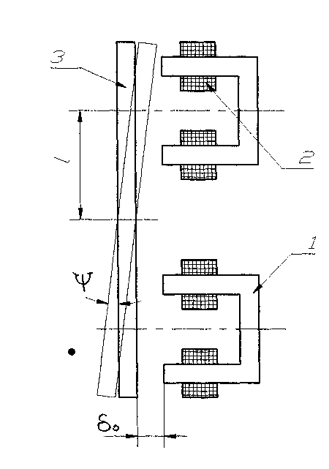
Для регистрации угла поворота маховика в гироскопе БГТУ разработан трансформаторно-индуктивньлй датчик угла, конструкция которого показана на (рис1).
Конструкция ДУ (рис1а).

Неподвижная (статорная) часть датчика угла представляет собой П-образный сердечник 1 из металлокерамики, на который надеты две одинаковые катушки 2, одна из этих катушек является обмоткой возбуждения, а вторая - сигнальной обмоткой.
Датчик угла по каждому каналу гироскопа содержит два таких сердечника 1 с катушками 2, расположенных диаметрально и смещенных относительно осей чувствительности гироскопа на угол 45°. Ротором датчика угла и одновременно датчиком момента гироскопа является ферритовое кольцо 3, закрепленное в торцевой части маховика.

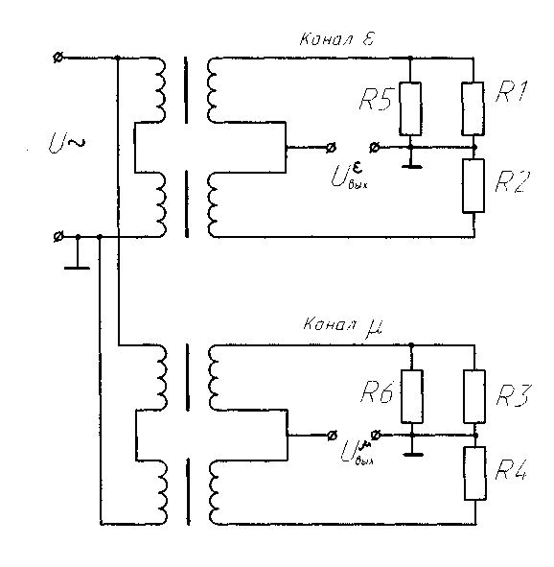
Схема соединения обмоток ДУ рис.1б.
Обмотки возбуждения датчика угла одного канала соединены последовательно и подключены параллельно с обмотками возбуждения датчика угла другого канала к источнику переменного тока напряжением (8±0,4) В частотой (11600±93) Гц. Сигнальные обмотки вместе с резисторами R₁, R₂ (канал ) или R₃, R₄ (канал ) образуют мостовую схему. Съем выходного сигнала датчика угла осуществляется с диагонали мостовой схемы, образованной средними точками сигнальных обмоток и резисторов.
При подаче напряжения питания на обмотки возбуждения датчика угла на сигнальных обмотках трансформируется напряжение. Суммарная величина этого напряжения на обеих сигнальных обмотках практически не зависит от положения маховика (при малых углах поворота) и выполняет роль напряжения питания мостовой схемы.
Воздушные зазоры между ферритовым кольцом 3 и сердечниками 1 датчика угла при центральном положении маховика равны, индуктивности обеих сигнальных обмоток одинаковы и мост сбалансирован.
При повороте маховика относительно нейтрали указанные воздушные зазоры изменяются: для одного сердечника воздушный зазор увеличивается, а для другого - уменьшается. При этом индуктивность одной сигнальной обмотки увеличивается, а другой - уменьшается. В результате баланс моста нарушается и на выходной диагонали мостовой схемы появляется напряжение, пропорциональное углу поворота маховика. Изменение направления поворота маховика вызывает изменение фазы выходного напряжения на 180°, т.е. характеристика датчика угла является реверсивной. Резисторы R₅ (канал ) и R₆ (канал ), подключаемые при необходимости параллельно одному из резисторов, образующих плечи мостовой схемы, обеспечивают регулировку (требуемое смещение) «нулей» датчиков угла.
Выбранные датчики угла сочетают в себе преимущества трансформаторных и индуктивных датчиков. Они не создают относительно измерительной оси момента сил сухого трения, т.к. являются бесконтактными, а моменты, обусловленные силами притяжения ротора к сердечникам, направлены в противоположные стороны и поэтому почти полностью взаимно компенсируются. Трансформаторная развязка мостовой схемы от источника питания и «заземление» одного из выходных проводников датчика позволили значительно снизить уровень помех (наводок) в сигнале. В соответствии с требованиями датчики обеспечивают регулировку «нуля». Кроме того они просты в изготовлении и надежны в эксплуатации.

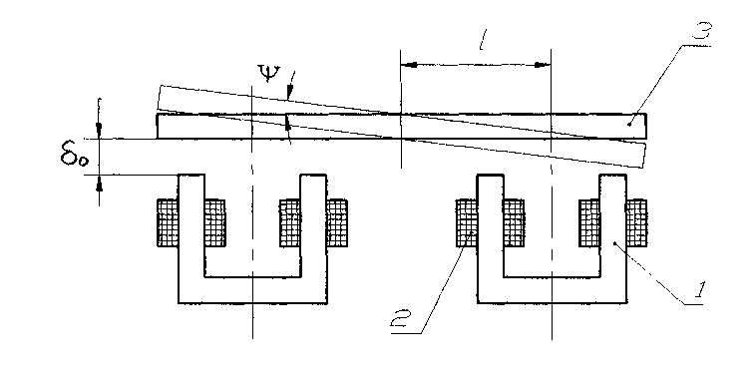
- Датчики момента
Конструкция ДМ (рис2)
Для создания управляющих моментов в гироскопе БГТУ используются электромагнитные датчики момента, работающие на постоянном токе. Конструктивно датчик момента, работающие на постоянном токе, изображенный на рис.2, подобен датчику угла и содержит по каждому каналу два диаметрально расположенных на плате и совмещенных с осями чувствительности гироскопа сердечника 1 из металлокерамики. На средний стержень каждого сердечника, имеющего П-образную форму, надета катушка управления 2. Ротором, общим для датчиков угла и датчиков момента, является ферритовое кольцо 3.
Главные достоинства электромагнитных датчиков момента заключаются в их конструктивной и технологической простоте и возможности получения значительных по величине моментов (в случае питания постоянным током).
Кроме того, выбранная конструкция датчиков момента позволяет значительно сократить габариты гироскопов благодаря рациональному размещению в общих небольших габаритах элементов датчиков момента и использованию для них общего ротора. Особенностью электромагнитных датчиков момента является также квадратичная зависимость момента от тока управления.

- Технические характеристики ЧЭ БГТУ
1. Масса - 220 г
2. Кинетический момент - 400 гсм с
3. Частота вращения ротора - 500 Гц
4. Частота нутационных колебаний - 780 Гц
5. Напряжение питания гиромотора - 12 В * 3ф * 1000 Гц
6. Крутизна сигнала датчика угла - 34,2 В/рад (10 мВ/угл.мин)
7. Крутизна характеристики управления - 1,5 град/ч/мА²
8. Максимально допустимый ток управления - 250 мА

- Расчет возмущающих моментов
При движении транспортного средства (ТС) с оскоренияи, вибрациями, при поворотах и угловых колебаниях возникают моменты вокруг осей краданова подвеса гиростабилизатора (ГС)

В работе при движении ТС с ускорениями, вибрациями, при поворотах и угловых колебаниях из-за неровности земной поверхности возникают моменты вокруг осей карданова подвеса ГС. Эти моменты вызывают вынужденное движение платформы гиростабилизатора и, следовательно, приводят к погрешностям. При чрезмерной величине этих возмущающих моментов наступает потеря работоспособности гиростабилизатора. Знание возмущающих моментов необходимо как для определения погрешностей гиростабилизатора, так и для выбора в процессе проектирования его параметров и, в частности, параметров системы разгрузки.

- Предварительный расчет
Для структуризации и упрощения основного расчета перед основным расчетом необходимо произвести предварительный расчет.
- Выберем подшипники
Для обеих осей возьмем одинаковые подшипники. Из таблицы выбираем радиальный однорядный подшипник № 1000097 (d=7мм, D=17мм, В=5мм) по основной конструкции (при радиальной и умеренной двусторонней осевой нагрузке при любых скоростях вращения).
Также из таблицы для оси диаметром 7мм, возьмем значения коэффициентов М₀, k₁, k₂, k₃:
М₀ = 5,6 [сН*см]– момент трения ненагруженного ш/п.
k₁ = 0,0094 см,
k₂ = 0,0018 см,
k₃ = 0,006 см – коэффициенты трения качения.

- Рассчитаем количество токоподводов по осям:
Ось ОY - внутренняя (связанная с платформой). (См в кин. схеме).
Акселерометры А_{γ} и А_{θ} – 4 шт. (по 2 на каждый);
Датчики угла ДУ_{α} и ДУ_{β} – 4 шт. (по 2 на каждый);
Датчики момента ДМ_{α} и ДМ_{β} – 4 шт. (по 2 на каждый);
ЧЭ БГТУ – 4 шт.
В сумме $N=16+4\left(на запас\right)=20$ токоподводов

Примем:
диаметр токоподвода d=1 [мм];
площадь сечения - $S=\frac{{πd}^{2}}{4}*N=\frac{{π*1}^{2}}{4}*20=15,7 [{мм}^{2}]$
Учитывая коэффициент заполнения примем $S=18 [{мм}^{2}]$
Внутренний диаметр оси Y равен $πR^{2} = 18$, откуда $R = 2,4 [мм]$.
С запасом диаметр оси примем равным $D=7 [мм]$.

Проделаем такие же вычисления и для оси ОY:
Ось ОX - внешняя (связанная с наружной рамой карданова подвеса). (См в Кин. сх).
Акселерометры А_{γ} и А_{θ} – 4 шт. (по 2 на каждый);
Датчики угла ДУ_{α} и ДУ_{β} – 4 шт. (по 2 на каждый);
Датчики момента ДМ_{α} и ДМ_{β} – 4 шт. (по 2 на каждый);
Датчики угла ДУ_{γ} и ДУ_{θ} – 4 шт. (по 2 на каждый);
Датчики момента ДМ_{γ} и ДМ_{θ} – 4 шт. (по 2 на каждый);
ЧЭ БГТУ – 4 шт.
В сумме $N=24+1\left(на запас\right)=25$ токопроводов
Примем:
диаметр токопровода d=1 [мм];
площадь сечения - $S=\frac{{πd}^{2}}{4}*N=\frac{{π*1}^{2}}{4}*25=19,6 [{мм}^{2}]$ ;
Учитывая коэффициент заполнения примем $S=23 [{мм}^{2}]$;
Внутренний диаметр оси Y равен $πR^{2} = 23$, откуда $R = 2,7 [мм]$;
С запасом диаметр оси примем равным $D=7 [мм]$;

- Определим массу и габариты стабилизатора
Для этого примем:
Диаметр и толщина наружной рамы $d_{рам}=110 \left[мм\right]$; $h_{рам}=30 [мм]$;
Форма ГС – цилиндр;
Платформа и наружная рама ГС выполнена из алюминия, т.е. $ρ=2.7 [\frac{г}{{см}^{3}}]$;
Ускорение поля силы тяжести $g=10 [\frac{м}{с^{2}}]$;
Масса ЧЭ $m_{чэ}=0,5 [кг]$;
Масса полуосей $m_{по}=0,2 [кг]$;
Масса ДУ $m_{ДУ}=0,15 [кг]$;
Масса ДМ $m_{ДМ}=0,15 [кг]$;
Масса дополнительных элементов (акселерометров, токопроводов и др.)
$m_{доп}=0,1 [кг]$;
Для нахождения массы гиростабилизатора вычислим суммарный объем:
$V_{\sum{,}}=πR^{2}H={55}^{2}*30=285 {см}^{3}$
Объем платформы равен:
$V_{п}=πR^{2}H={50}^{2}*30=236 {см}^{3}$
(зазор между рамами равен 5 мм).

Тогда масса $m_{\sum{,}}={ρV}_{\sum{,}}=2.7*285=770 \left[г\right];$ С запасом $m_{1}=790 [г]$

Таким образом
Масса платформы $m_{П}={ρV}_{П}=2.7*236=638 \left[г\right];$ С запасом $m_{П}= 648 \left[г\right]$
Масса наружной рамы $m_{НР}=m_{\sum{,}}-m_{П}=142 \left[г\right];$
На платформе также располагаются ДУ, ДМ, ЧЭ, Акселерометры, и прочее.
Т.о.
- Общая масса платформы:
$$m_{П\sum{.}}=Платф.+ЧЭ+ДУα и ДУβ+ДМα и ДМβ+А и А +токопроводы+др.$$
$m_{П\sum{.}}=m_{П}{+m_{ЧЭ}+m_{ПО}+{2m}_{ДУ}+2m_{ДМ}+m}_{доп}=648+500+200+150*2+150*2+100=2048 \left[г\right]=2.048 \left[кг\right]$;

- Общая масса ГС:
$m_{ГС}=m_{П\sum{.}}{+m_{ПО}+m_{НР}+{2m}_{ДУ}+2m_{ДМ}+m}_{доп}=2048+200+142+2*150+2*150=2990→3000\left[г\right]=3 \left[кг\right]$;
- Вес платформы:
$P_{П}=m_{П\sum{.}}*g=20.5 [Н]$;
- Вес ГС:
$P_{ГС}=m_{ГС}*g=30 [Н]$;

- Моменты трения

Моменты трения, действующие вокруг осей карданова подвеса ГМ, определяются трением в токоподводах и ДУ контактного типа (если таковые применяются), трением в опорах карданова подвеса и моментами трения в двигателях разгрузки, приведенными к осям карданова подвеса.
Моменты $M_{тр}$ трения, возникающие в двигателях разгрузки, имеют величины, сравнимые с моментами трения в опорах, для приводов разгрузки с пневматическими моментными датчиками, в которых применяют специальные уплотнения для повышения эффективности работы датчиков.
Моменты трения в контактных датчиках и токоподводах и моменты трения в двигателях разгрузки практически мало зависят от условий движения ТС.
Как правило, в качестве опор осей карданова подвеса ГС применяют однорядные шариковые подшипники, т.к. при движении ТС на подшипники осей подвеса ГС действуют как осевая, так и радиальная нагрузки. Момент трения ш/п слагается из следующих составляющих:
- момента трения качения шариков с наружным и внутренним кольцами;
- момента трения скольжения шариков относительно наружного и внутреннего колец;
- момента трения скольжения шариков относительно сепаратора;
- момента, вызываемого сопротивлением движения смазки.
Величины указанных составляющих момента трения определится конструктивными параметрами подшипников, воспринимаемой ими нагрузкой и скоростями вращения его колец, поэтому при выбранном типе подшипника момент трения зависит от нагрузки и угловой скорости относительного движения его колец. Однако зависимость момента ш/п от угловой скорости его вращения незначительна, особенно при имеющих место в ГС малых скоростях относительного, и часто принимают, что этот момент имеет характер «сухого» или кулонова трения.

Для такой смешанной нагрузки величина момента трения радиальных ш/п-ов:
$$M_{тр. ш/п}=M_{0}+\left(1.5A+1.25R\right)*\frac{kD_{0}}{d_{ш}};$$
где $M_{0} [г*см]$ – момент трения ненагруженного ш/п (определяется типоразмером ш/п);
$R [г]$ – радиальная нагрузка;
$k [0,005 см÷0,001 см]$ – коэффициент трения качения;
$D_{0} [см]$ – диаметр окружности центров шариков;
$d_{ш} [см]$ – диаметр шарика.

$$Для R>500 \left[г\right] →M_{тр. ш/п}=M_{0}+500\left(k_{1}-k_{2}\right)+k_{2}R+k_{3}A;$$

Величины осевых и радиальных нагрузок на подшипники определяются весом рам подвеса с учетом установленных на них элементов, проекциями линейного ускорения ТС на связанные оси и углами поворота рам подвеса относительно связанных осей ЛА.
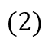
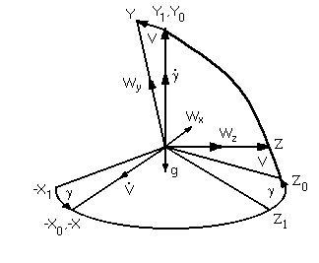Запишем выражения для осевой А и радиальной R нагрузок при углах поворота наружной рамы и платформы соответственно $α$ и $β$ для каждой оси. (рис.)
Для платформы (проекция на $Х_{П}$):
$$A=\frac{P_{П}}{g}\left(W_{X}\cos{γ}+W_{Z}\cos{v}\sin{γ}+W_{Y}\sin{v}\sin{γ}\right); (1)$$
$R=\frac{P_{П}}{2g}(\sqrt{{\left(W_{Y}\cos{v}-g+W_{Z}\sin{v}\right)}^{2}+{\left(W_{Z}\cos{v}\sin{γ}-W_{X}\cos{γ}-W_{Y}\sin{v}\sin{γ}\right)}^{2}};$
Где $W_{X}, W_{Y}, W_{Z}$ – проекции линейного ускорения на связанные оси $X, Y, Z.$

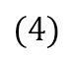
Для наружной рамы (проекция на $Y_{НР}$):
$$A=\frac{P_{ГС}}{g}\left(W_{Y}\cos{v}+W_{Z}\sin{v}-g\right); (3)$$
$$R=\frac{P_{ГС}}{2g}(\sqrt{{\left(W_{X}\cos{γ}+W_{Z}\cos{v}\sin{γ}+W_{Y}\sin{v}\sin{γ}\right)}^{2}{\left(W_{Z}\cos{v}\cos{γ}-W_{X}\sin{γ}-W_{Y}\sin{v}\sin{γ}\right)}^{2}};$$

При комбинированной нагрузке, имеющей место для ш/п ГС-ов из-за произвольного расположения вектора линейного ускорения ТС относительно гироплатформы, минимальная величина усилия предварительного натяга [кг]
$$A_{0 min}=\left[1.58Rtg β_{k}±0.5A\right]; (5)$$
Где R, A радиальная, осевая нагрузки, [кг];
$β_{k}$ – расчетный угол контакта (из табл. выбираем $β_{k}=20°$).
Пороговое значение радиальной силы реакции в ш/п $F_{ш/п}=500 [сН]$;
Момент страгивания ш/п данной серии при
$R>F_{0}=5 \left[Н\right]=500 \left[сН\right] -> M_{0}=5,6 [сН]$; (6)
Выражение для момента трения в предварительно нагруженных шарикоподшипниках производится для максимальной величины момента по формуле:
$$M_{тр. ш/п}=2\left[M_{0}+500\left(k_{1}-k_{2}\right)+k_{3}A_{0}\right]; (7)$$
Таким образом, если подставить (1) и (2) в (5), а затем (5) подставить в (7), то можно найти моменты трения ш/п при повороте платформы.
Аналогично можем найти моменты трения ш/п при повороте наружной рамы, если подставить (3) и (4) в (5), а затем (5) подставить в (7).
Отсюда получим:
- Для платформы: $M_{тр. ш/п}^{OY}=0.0062;$
- Для наружной рамы: $M_{тр. ш/п}^{OX}=0.0083;$
Максимальное значение моментов будет при углах прокачки$γ=θ =22,50°$.

- Моменты тяжения токоподводов
Так как современные ГС являются сложными электромеханическими устройствами, то для обеспечения функционирования как самих ГС, так и стабилизируемых приборов, устанавливаемых на платформе, требуется передача большого количества электрических сигналов. Количество необходимых токоподводов достигает нескольких десятков и даже сотен, причем передаваемые по ним токи лежат в пределах от долей миллиампера до десятков ампер (в цепях питания гиромоторов).
Конструкцией токоподводов должна быть обеспечена высокая надежность передачи сигналов через них в условиях жестких эксплуатационных воздействий (линейные ускорения и вибрации) и при больших углах поворота карданова подвеса.
При выборе типа токоподводов для ГС величины моментов, создаваемых токоподводами, не играют, в отличие от других гирооскопических приборов, определяющей поли, так как используются системы разгрузки.
Так как величина моментов сопротивления любых токоподводов существенно зависит от их конструкции и технологии изготовления, то моменты сопротивления обычно определяют по экспериментальным данным для аналогичных приборов.
Удельный момент упругих токоподводов по опытным данным равен:
$M_{т\text{.}п\text{.}}=k_{т\text{.}п\text{.}}\frac{N}{L_{т\text{.}п\text{.}}}$ ;
Где $k_{т.п}= 5…8 [\frac{cH{см}^{2}}{рад}]$ – эмпирический коэффициент для токоподводов;
N – количество токоподводов;
L_{т.п.} [см] – длина токоподвода между местами заделки.
Для оси Y (платформы):
$$М_{т.п}^{Y}=6,5*\frac{20}{30}=4,33\left[\frac{сН*см}{рад}\right]= 4,33*22,5*\frac{π}{180}=1,7 \left[сН*см\right]=1,7 [сН*см].$$

Для оси X (наружная рама):
$$М_{т.п}^{Y}=6,5*\frac{25}{30}=5,41 \left[\frac{сН*см}{рад}\right]=5,41*\frac{π}{180}= 2,12 [сН*см].$$

- Моменты небаланса
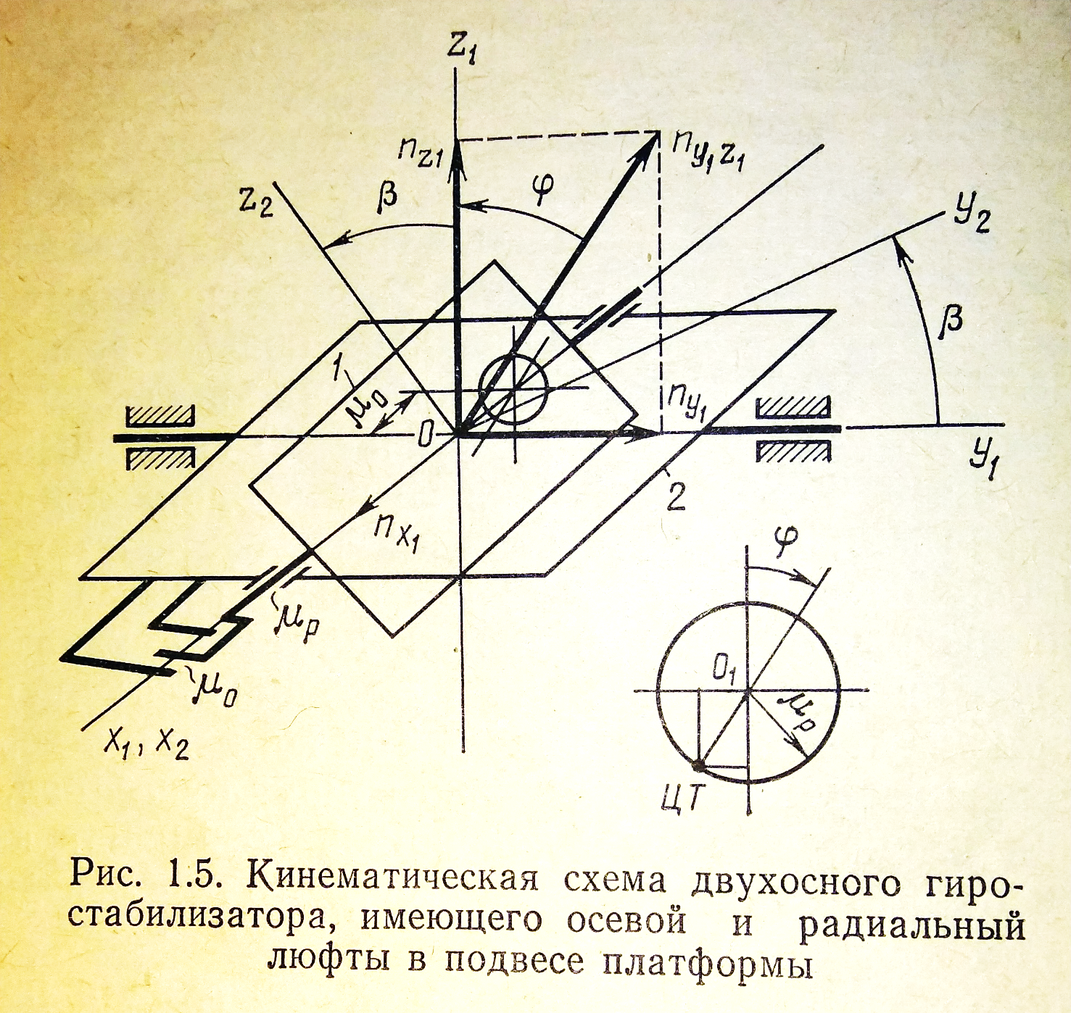
Осевые и радиальные люфты в опорах карданова подвеса ГС вызывают относительные смещения рам карданова подвеса, что приводит к появлению моментов вокруг осей подвеса. Так например в двухосном ГС, платформа которого имеет массу $m_{п}=\frac{P_{п}}{g}$ и подвешена с осевым $μ_{0}$ и радиальным $μ_{р}$ люфтом при составляющих линейной перегрузки $n_{x1}, n_{y1}, n_{z1}$(рис. 1.5), возникает момент вокруг оси $y_{1}$ внешней рамы 2 (вокруг оси $x_{2}$ платформу 1 момент от люфтов отсутствует). Как видно из рисунка, момент $M_{y1л}=-P_{пл}n_{z1}μ_{0}+P_{пл}n_{x1}μ_{p}\cos{φ}$. После подстановки $\cos{φ}=\frac{n_{z1}}{\sqrt{n_{y1}^{2}+n_{z1}^{2}}}$ , получим $M_{y1л}=-P_{пл}n_{z1}\left(μ_{p}\frac{n_{x1}}{\sqrt{n_{y1}^{2}+n_{z1}^{2}}}-μ_{0}\right).$

Балансируют вращающиеся части гиростабилизатора (платформы, рамы карданова подвеса) при сборке приборов либо на собственных подшипниках при уменьшении моментов сопротивления и трения вокруг осей карданова подвеса (посредством снятия предварительного натяга подшипников, введения технологической вибрации во время балансировки и др.), либо на специальных приспособлениях. При линейных перегрузках неточность балансировки наряду с моментом трения в опорах создает значительную часть возмущающих моментов, уравновешиваемых системой разгрузки и гироскопическим моментом.
При расчетах возмущающих моментов определяют максимальную величину моментов от остаточной несбалансированности.
Относительно осей:
$$\left\{\begin{aligned}M_{НБ}^{Х}=∆_{Х}(n_{X_{max}}-n_{X_{min}}) \\ M_{НБ}^{Y}=∆_{Y}\left(n_{Y_{max}}-n_{Y_{min}}\right),\end{aligned}\right.$$
Где $n_{X_{max}}, n_{X_{min}}, n_{Y_{max}},n_{Y_{min}}$ –линейные перегрузки по осям ГС,
$∆_{Х}, ∆_{Y}$ – моменты несбалансированности по осям X и Y соответственно.
При определении максимальных моментов оот несбалансированности ускорения $n_{X_{max}}, n_{X_{min}}, n_{Y_{max}},n_{Y_{min}}$ принимают равными своим максимальными значениям:
$$n_{X_{max}}= n_{Y_{max}}=3, n_{X_{min}}=n_{Y_{min}}=-3.$$
При отсутствии перегрузок по осям $∆_{Х}=M_{тр. ш/п}^{OX};$
Найдем А и R (осевую и радиальную нагрузки):
- Для оси ОY (платформы): $A=0; R=6 \left[H\right]=600 \left[г\right] ->$
$$-> Для R>500 \left[г\right] → M_{тр. ш/п}=M_{0}+500\left(k_{1}-k_{2}\right)+k_{2}R+k_{3}A;$$
$$M_{тр. ш/п}^{Y}=5.6*{10}^{-4}+500*0.0076*{10}^{-4}+0.0018*{10}^{-2}*6=0.001 [Нм]$$
- Для оси ОХ (наружной рамы): аналогично $A=0; R=10 \left[H\right]=1000 \left[г\right] (R>500 \left[г\right]$)
$$M_{тр. ш/п}^{X}=5.6*{10}^{-4}+500*0.0076*{10}^{-4}+0.0018*{10}^{-2}*10=0.0011 [Нм]$$

Таким образом, получаем
$$\left\{\begin{aligned}M_{НБ}^{Х}=∆_{Х}\left(n_{X_{max}}-n_{X_{min}}\right)=0,0011*6=0,0066 [Нм] \\ M_{НБ}^{Y}=∆_{Y}\left(n_{Y_{max}}-n_{Y_{min}}\right)=0,001*6=0,006 [Нм],\end{aligned}\right.$$

- Моменты обусловленные неравножесткостью карданова подвеса
Карданов подвес стабилизатора состоит из упругих элементов (рам, цапф, подшипников), при деформации которых появляются силы внутреннего трения. Под влиянием сил инерции, возникающих при движении основания ТС с ускорением, происходят упругие деформации элементов карданова подвеса и относительные перемещения его рам.
Направление перемещений из-за различия жесткости элементов в разных направлениях обычно не совпадают с линией действия сил инерции, вследствие чего возникают моменты вокруг осей карданова подвеса гиростабилизатора.
При вибрации основания, на котором установлен гиростабилизатор, на величину отклонения элементов его конструкции, т.е. на амплитуду вынужденных колебаний, влияют силы внутреннего трения в элементах карданова подвеса, демпфирующие их колебания.
При расчете гиростабилизатора определяют возмущающие моменты, обусловленные неравножесткостью при линейных ускорениях ЛА, для углов отклонения рам карданова подвеса, при которых эти моменты максимальны. Для упрощения расчетов иногда моменты определяют при $γ=θ=0$. Тогда выражения для моментов будут иметь вид:

М^(Х_"НЖ" )=m_(П^2 )⋅"Wy"⋅"Wz"⋅(1/"Cy" -1/"Cx" )
█(М^(Y_"НЖ" )=m_(∑〖^2〗⋅"Wz" ⋅"Wx" ⋅(1/"Cz" -1/"Cx" ))@), где
Сх, Су, Сz – жесткости подвеса рам относительно соответствующих осей. В общем случае они включают жесткости самой конструкции рам и платформы, жесткости подшипников и цапф;
mП, m - масса платформы и суммарная масса соответственно;
Wx, Wy, Wz – проекции составляющих линейного ускорения на соответствующие оси.
При проектировании гиростабилизатора суммарные жесткости можно определить по конструкционным аналогам.
Сx = 1.7*10-7 H/м
Сy = 1.5*10-7 Н/м
Сz = 1.6*10-7 Н/м
М^(Х_"НЖ" )=(1,"208" )^2⋅3g⋅3g⋅(1/(1"." 5⋅〖"10" 〗^7 )-1/(1"." 6⋅〖"10" 〗^7 ))=0"." 5⋅〖"10" 〗^(-5) "Нм"
М^(Y_"НЖ" )=(1,"95" )^2⋅3g⋅3g⋅(1/(1"." 6⋅〖"10" 〗^7 )-1/(1"." 7⋅〖"10" 〗^7 ))=1"." 3⋅〖"10" 〗^(-5) "Нм"
При линейной вибрации основания нельзя пренебрегать силами инерции, возникающими при относительном движении элементов подвеса и изменяющимися с высокой частотой, т.к. они имеют постоянную составляющую. При линейных вибрациях, совершающихся по гармоническому закону, постоянные составляющие моментов сил инерции вокруг осей подвеса будут иметь вид:
М^(Х_"НЖ" )=m_(П^2 )/2⋅"Wy"⋅"Wz"⋅λy⋅λz(1/"Cy" -1/"Cz" )
█(М^(Y_"НЖ" )=m_(∑〖^2〗)/2⋅"Wz" ⋅"Wx" ⋅λz⋅λx(1/"Cz" -1/"Cx" )@)
Сомножители  - коэффициенты динамичности платформы и наружной рамы по соответствующим осям. Они характеризуют изменение амплитуды колебаний элементов карданова подвеса относительно амплитуды колебаний основания. При существующих методах расчёта найти теоретически величину коэффициентов динамичности трудно, поэтому при определении моментов сил инерции от линейных вибраций пользуются коэффициентами динамичности полученными экспериментальным путем при вибрационных испытаниях блоков-аналогов.
x = y = z = 3
Из технического задания имеем:
Вибрация: f1=10…50 Гц; амплитуда 0,3мм
f2=50…300 Гц; амплитуда 3g.
Предположим, вибрация описывается выражением:
x=x_0⋅"sin" ωt,"где" x_0=0"." 3"мм"
x_"max" ^''=(x_0⋅ω⋅"cos" ωt)^'=-x_0⋅ω^2 "sin" ωt
W=x_0⋅ω^2=0"." 3⋅("50" )^2=0"." 3⋅"100" π="94." 2 "мм" ⁄с^2
М^(Х_"НЖ" )=((1,"208" )^2)/2⋅3g⋅3g⋅3⋅3(1/(1"." 5⋅〖"10" 〗^7 )-1/(1"." 6⋅〖"10" 〗^7 ))=2⋅〖"10" 〗^(-5) "Нм"
М^(Y_"НЖ" )=((1,"95" )^2)/2⋅3g⋅3g⋅3⋅3(1/(1"." 6⋅〖"10" 〗^7 )-1/(1"." 7⋅〖"10" 〗^7 ))=6⋅〖"10" 〗^(-5) "Нм"

- Расчет устойчивости

Цель анализа собственного движения ГС – выбор параметров ГС, обеспечивающих его устойчивость. Для независимых каналов стабилизации при малых или отсутствующих перекрестных связях устойчивость ГС в целом определяется устойчивостью отдельных каналов.
Широко распространённым методом анализа устойчивости является метод логарифмических амплитудно-фазочастотных характеристик (ЛАФЧХ). Согласно этому методу, устойчивость замкнутой системы автоматического регулирования определяют, основываясь на анализе построенной ЛАФЧХ разомкнутой системы. Метод нагляден и позволяет достаточно просто выстраивать логику формирования корректирующих цепей в канале обратной связи для достижения устойчивости и приемлемых динамических характеристик.
Качество регулирования в системе определяется видом переходного процесса.
- Выбор параметров канала ОС и расчет точностных характеристик.
Выбор параметров канала обратной связи проводят в соответствии с техническим заданием (ТЗ), в котором изложены требования по точностным характеристикам и заданы параметры движения подвижного объекта.
Раздел «Точностные требования».
Точностные параметры ГС, которые необходимо получить в результате проектирования, при заданных условиях эксплуатации и траекторных условиях подвижного объекта дожны удовлетворять следующим требованиям:
- Статическая ошибка стабилизации вертикали по осям подвеса не более 5’ (минут)
- Коэффициент подавления гиростабилизатором амплитуд колебаний ТА на частоте $f=1..3 [Гц]$ не менее 50 [дб].

Раздел «Условия эксплуатации».
Параметры угловых колебаний объекта должны удовлетворять следующим требованиям:
- Кинематическое воздействие ТА:
- Перегрузка до $n=2$ (по всем осям)
- Линейные вибрации (по всем осям)
- На частоте $f_{1}=10..50 [Гц]$ с амплитудой перемещений до 0.5 [мм],
- На частоте $f_{2}=50..300 [Гц]$ с амплитудой ускорения до $2g.$
- Угловые скорости вращения ТА (по всем осям) не более
$ω_{y1}=ω_{z1}=ω_{x1}=10 [°/c]$,
- Угловые ускорения вращения ТА (по всем осям) не более
$ε_{y1}=ε_{z1}=ε_{x1}=50 [°/c^{2}]$.

- Диапазон температур окружающей среды: $t=-50 ÷ +60 [℃]$.
Характеристики модели ГС:
- Масса ГС без корпуса: 3000 [г]
- Габариты ГС без корпуса: 110х110х30
- Моменты инерции:
НР с роторами ДУ и момента и статорами датчиков по оси платформы:
$J_{X}=15.7 [сНсмс^{2}]$;
$J_{Y}=29.5 [сНсмс^{2}]$;
$J_{Z}=60.2 [сНсмс^{2}]$;
Платформы с гироблоками, акселерометрами и роторами ДУ и ДМ:
$J_{X}=5.1 [сНсмс^{2}]$;
$J_{Y}=16.3 [сНсмс^{2}]$;
$J_{Z}=35.2 [сНсмс^{2}]$;

Расчет параметров канала стабилизации вокруг оси наружной рамы.
Чтобы воспользоваться методом ЛАФЧХ необходимо построить ЛАФЧХ. А для этого необходимо получить выражение ПФ разомкнутой системы.
Чтобы получить ПФ разомкнутой системы необходимо составить структурную схему, затем разомкнуть ее и получить выражение ПФ.
- Запишем дифференциальное уравнение движения ИГС вокруг оси НР
$J_{Y}α^{''}+D_{α}α^{'}+K_{pα}α=M_{Y_{1}}^{\sum{.}}$;
перепишем в операторной форме:
$$J_{Y}s^{2}α\left(s\right)+D_{α}sα\left(s\right)+K_{pα}α(s)=M_{Y_{1}}^{\sum{.}}\left(s\right)$$
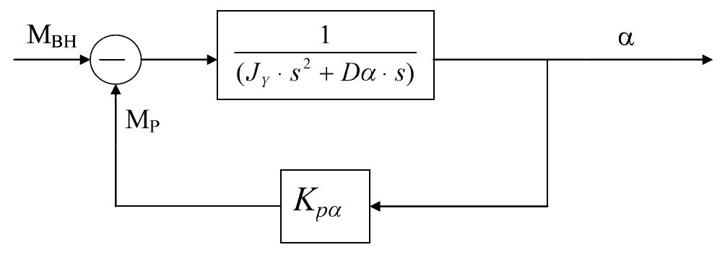
- Структурная схема канала стабилизации по углу $α$ имеет вид:

- Определим статический коэффициент усиления $k_{pα}$, исходя из требований к статической ошибке стабилизации $α_{ст}=5^{'}.$

$α_{ст}=\frac{5π}{3600*180}=2.424*{10}^{-5} [рад]$;
$M_{стα}=9.441*{10}^{-3} [Нм]$ – статический возмущающий момент по оси $OY_{1}$.
Крутизна канала стабилизации определяется по формуле:
$$k_{стα}=\frac{M_{\sum{.}}^{Y}}{α_{ст}}=\frac{0.021}{2.424*{10}^{-5}}=866.337 \left[Н∙\frac{м}{рад}\right];$$
- ПФ разомкнутой нескорректированной системы имеет вид:
$W\left(s\right)=\frac{K_{pα}}{s(T∙s+1)}$ ;
где $T=\frac{J_{Y}}{D_{α}}=\frac{16.3*{10}^{-3} [Нмс^{2}]}{5*{10}^{-5}[Нмс]}=3,42 \left[сек\right]$;

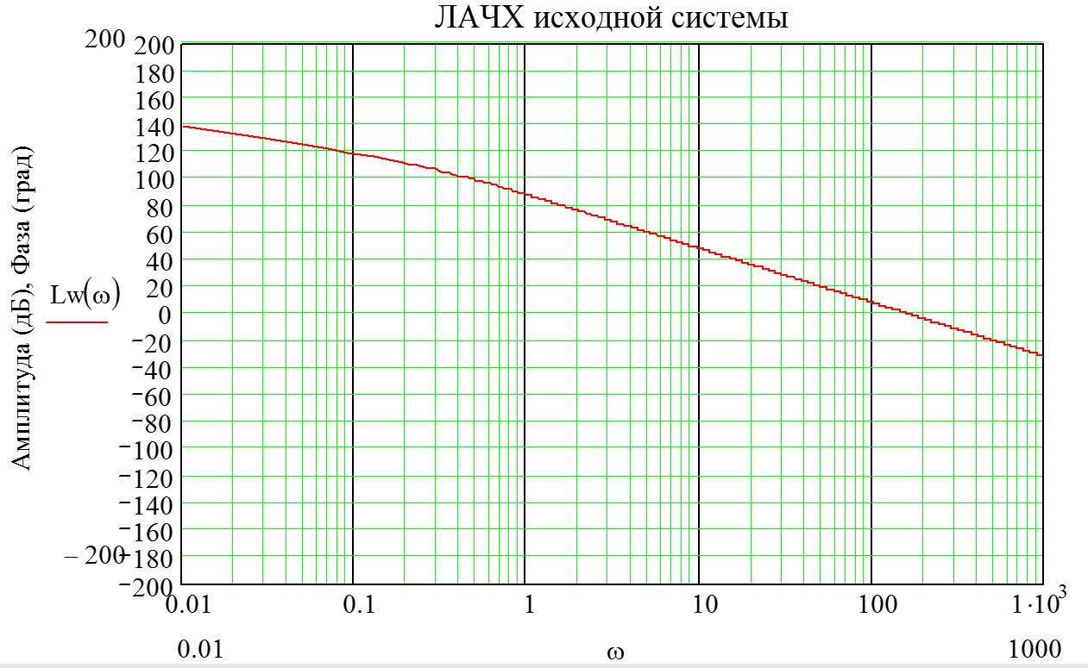
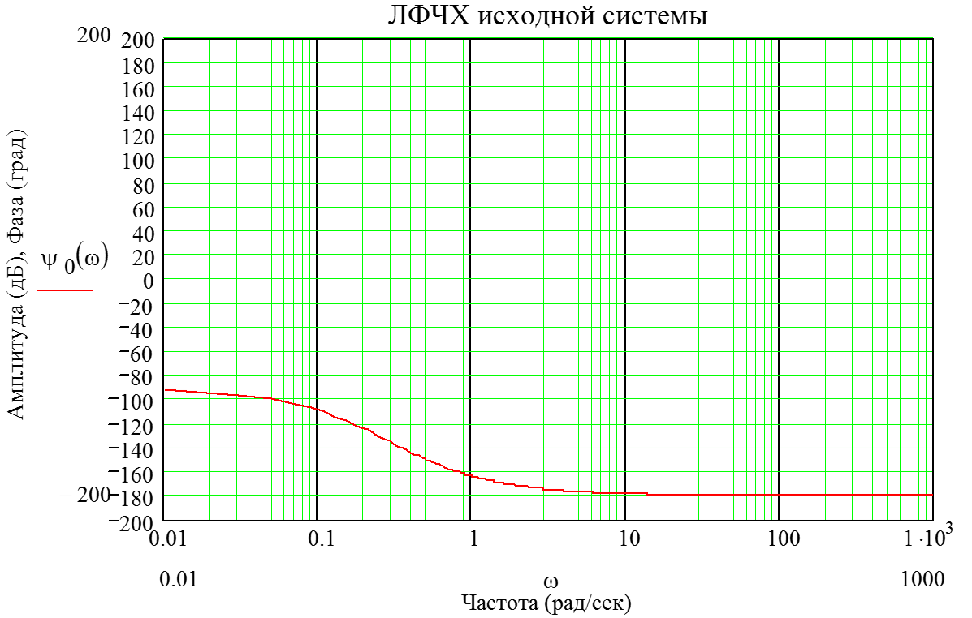
- Логарифмические амплитудно-фазочастотные характеристики разомкнутой системы имеют вид:

Частота среза: $ω_{СР}=38.2 \left[Гц\right]=156,7 \left[\frac{рад}{сек}\right].$
Из графика видно, что запас по амплитуде $∆A→∞$, а запас по фазе $∆φ→0$. Из этого следует, что система находится на границе устойчивости, и, следовательно, требуется введение в контур обратной связи корректирующего звена
- Введение корректирующего интегро-дифференцирующего звена (регулятора) вида:
$$W_{P}\left(ω\right)=\frac{\left(T_{1}s+1\right)}{\left(T_{2}s+1\right)};$$
$T_{1}$ перемещает фазовую характеристику вверх, обеспечивая пересечение линии $-180°$ фазовой характеристикой в область более высоких частот.
$T_{2}$ обеспечивает пересечение линии $0 \left[дБ\right]$ под наклоном $-20 \left[\frac{дБ}{декада}\right]$, что необходимо для обеспечения приемлемого качества переходного процесса.
В качестве параметров корректирующего устройства выбираем следующие значения
$T_{1}=\frac{1}{100} [сек]$; $T_{2}=\frac{1}{500} [сек]$;
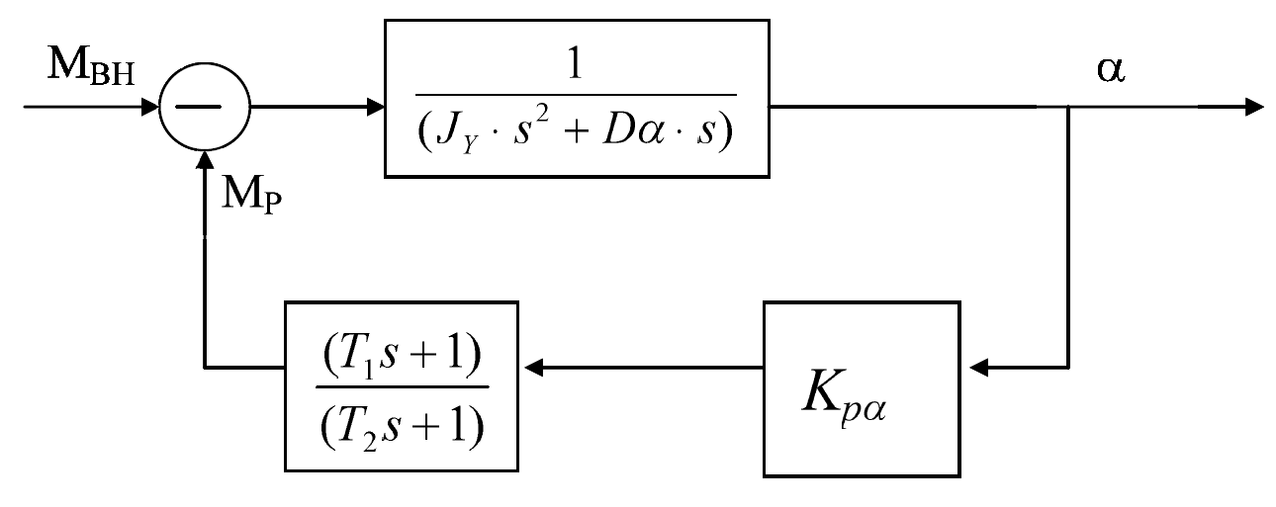
- Структурная схема скорректированной системы имеет вид:

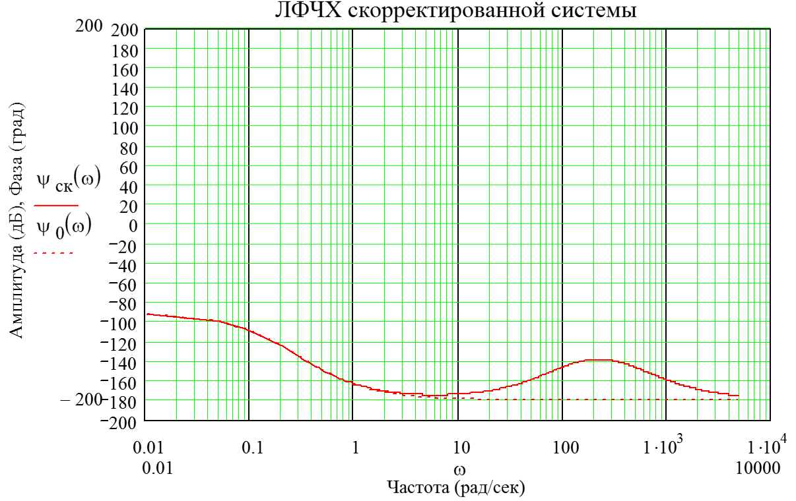
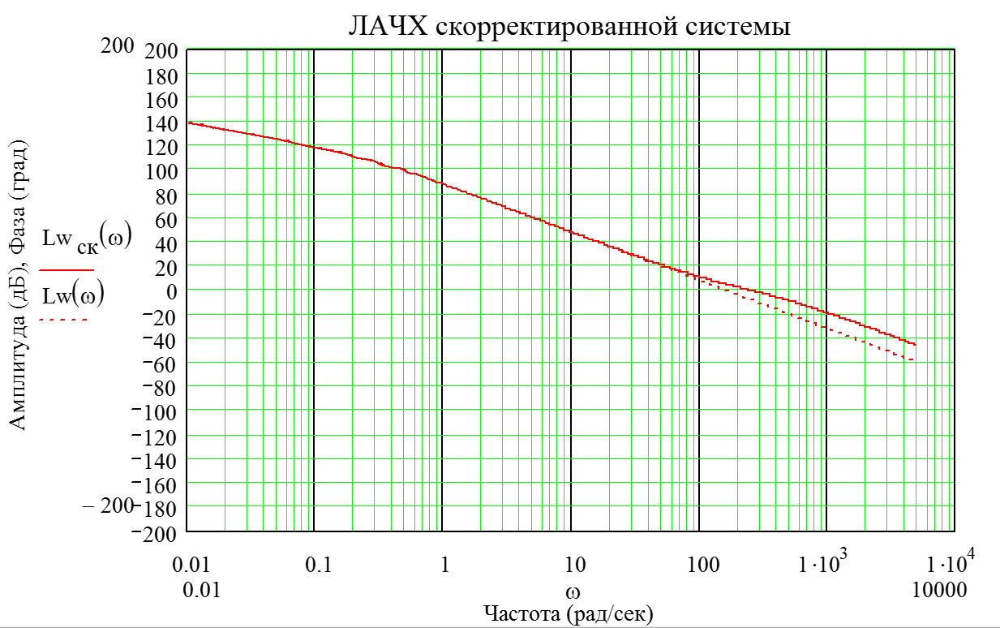
- Логарифмические амплитудно-фазочастотные характеристики разомкнутой системы имеют вид:

Частота среза: : $ω_{СР}=38.2 \left[Гц\right]=239,8 \left[\frac{рад}{сек}\right].$
Введение дифференцирующего звена увеличивает частоту среза и отрицательно сказывается на помехозащищенности прибора. Это приведет к нагреву двигателя, вибрациям платформы, к нагреву усилителя мощности. К тому же наличие помех уменьшает жесткость системы.
- Чтобы снизить помехи, введем в контур обратной связи апериодическое звено вида:
$W_{р}\left(ω\right)=\frac{1}{(T_{3}s+1)}$;
Корректирующее звено будет иметь вид:
$W_{р}\left(ω\right)=\frac{(T_{1}s+1)}{(T_{2}s+1)∙(T_{3}s+1)}$;
Параметры корректирующего устройства будут иметь следующие значения:
$T_{1}=\frac{1}{100} [сек]$; $T_{2}=\frac{1}{500} [сек]$; $T_{3}=\frac{1}{5000} [сек]$;

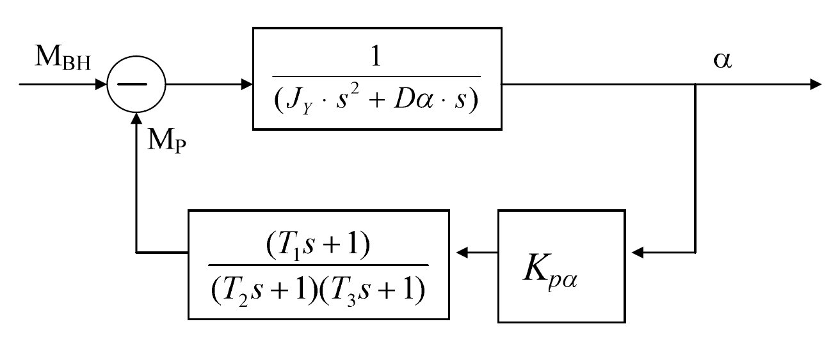
- Структурная схема скорректированной системы:

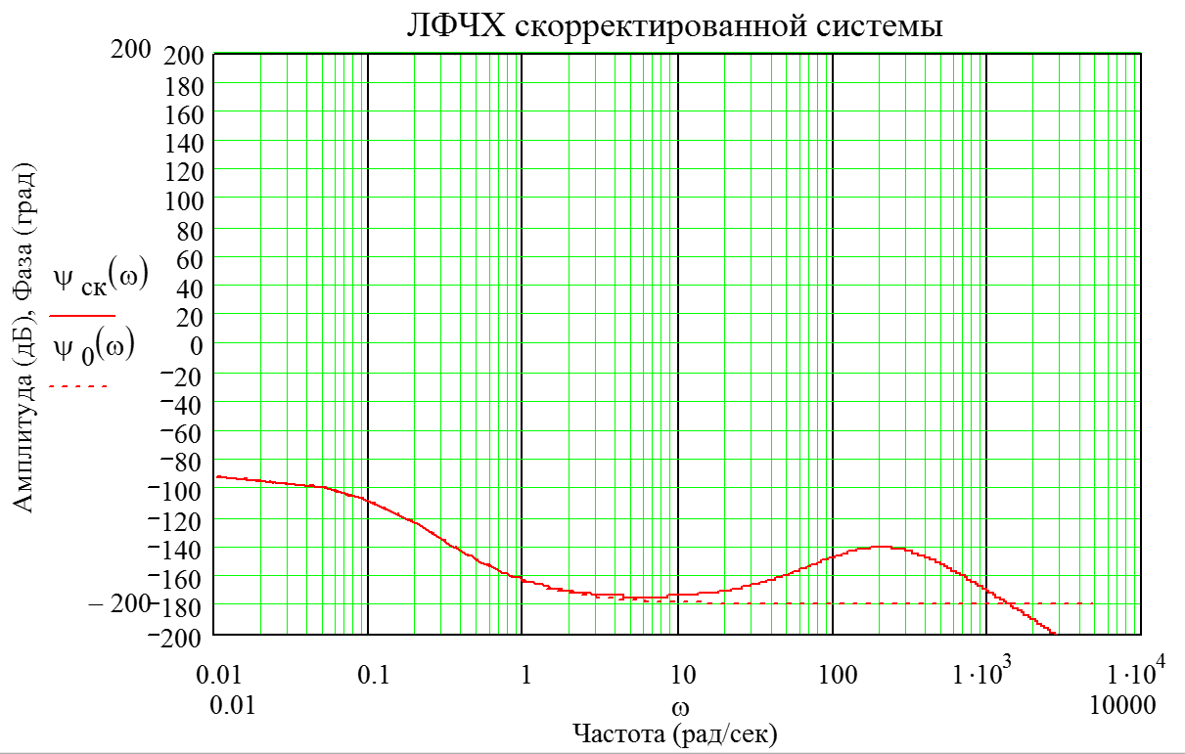
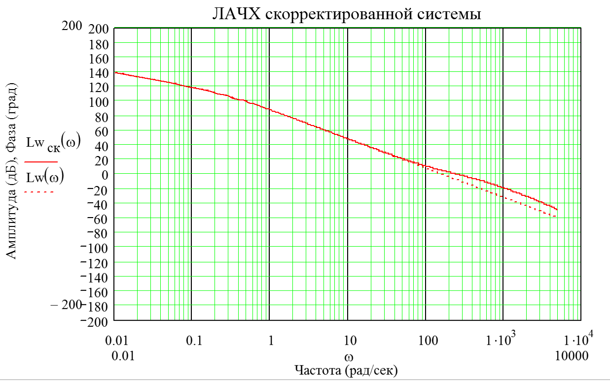
- Логарифмические амплитудно-фазочастотные характеристики разомкнутой системы имеют вид:
Мы получили следующие параметры скорректированной системы:
Частота среза – $ω_{СР}=38.13 \left[Гц\right]=239,55 \left[\frac{рад}{сек}\right].$
Запас устойчивости по амплитуде $∆A=24,9 [Дб].$
Запас устойчивости по фазе $∆φ=52 [Град].$
Запасы устойчивости являются вполне достаточными, следовательно, параметры корректирующего устройства в цепи обратной связи выбраны верно.

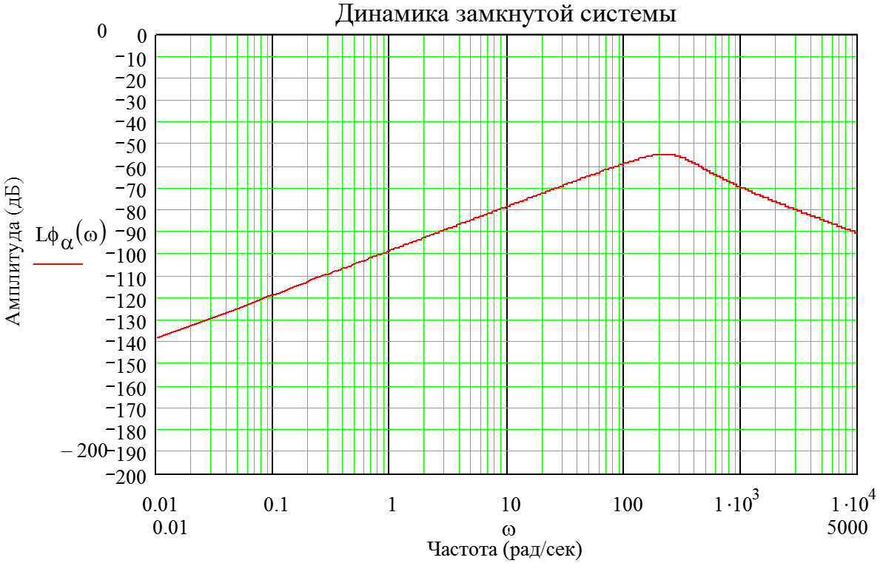
- Проверим требование по коэффициенту подавления гиростабилизатором амплитуд колебаний ТА на частоте $f=1..3 \left[Гц\right]$ не менее $К=50 [дБ]$.
Из графика видно, что ослабление колебаний на частоте $f=2,5 \left[Гц\right]=16\frac{рад}{сек};$ составляет более 70 дБ, что полностью соответствует требованиям, предъявленным в техническом задании.
Расчет параметров канала стабилизации вокруг оси платформы.
- Запишем дифференциальное уравнение движение индикаторного гиростабилизатора:
$J_{X}*\frac{d^{2}}{dt^{2}}β+D_{β}*\frac{d}{dt}β+K_{pβ}=M_{X}^{\sum{.}}$;
- Перепишем в операторной форме:
$J_{X}*β\left(s\right)*s^{2}+D_{β}*β\left(s\right)*s+K_{pβ}*β\left(s\right)=M_{X}^{\sum{.}}$;
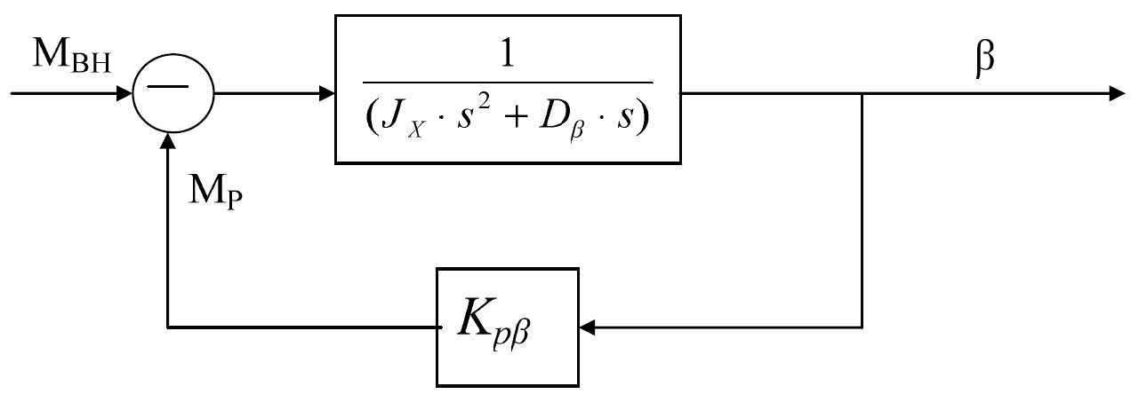
- Структурная схема канала стабилизации по углу $β$ имеет вид:
- ПФ разомкнутой нескорректированной системы имеет вид:
$W\left(s\right)=\frac{K_{pβ}}{s(Ts+1)}$, где $T=\frac{J_{Y}}{D_{α}}=1,069 \left[сек\right]$;

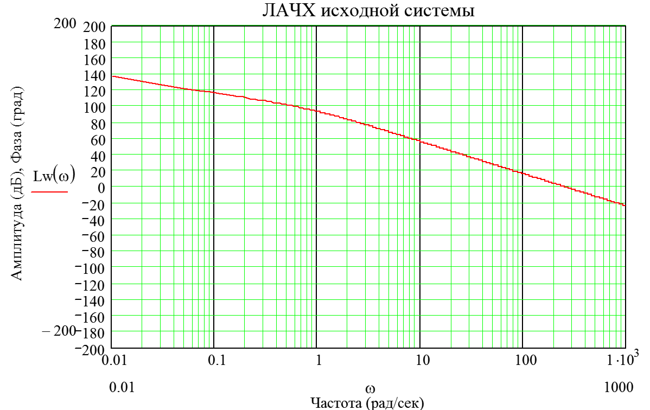
- Логарифмические амплитудно-фазочастотные характеристики разомкнутой системы имеют вид:

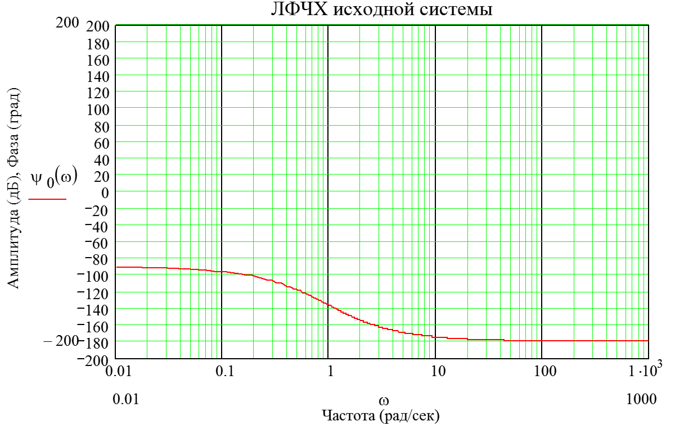
Частота среза: $ω_{ср}=39,9 \left[Гц\right]=250,49 \left[\frac{рад}{сек}\right]$.
Из привиденного графика видно, что запас по амплитуде $∆A→∞$, а запас по фазе $∆φ→0$. Из этого следует, что система находится на границе устойчивости. Также нам необходимо уменьшить частоту среза $ω_{ср}$, путем введения в контур ОС корректирующего устройства
- Вводим корректирующее устройство вида:
$W_{P}\left(ω\right)=\frac{(T_{1}s+1)}{(T_{2}s+1)}$;
Где $T_{1}=1\left[сек\right]$, а $T_{2}=\frac{1}{0,5} [сек];$

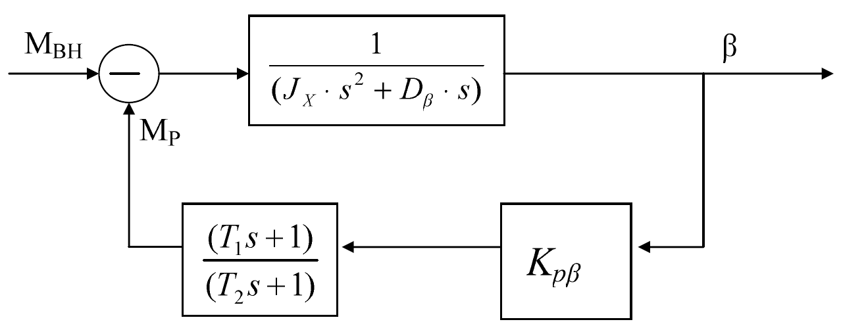
- Структурная схема скорректированной системы имеет вид:

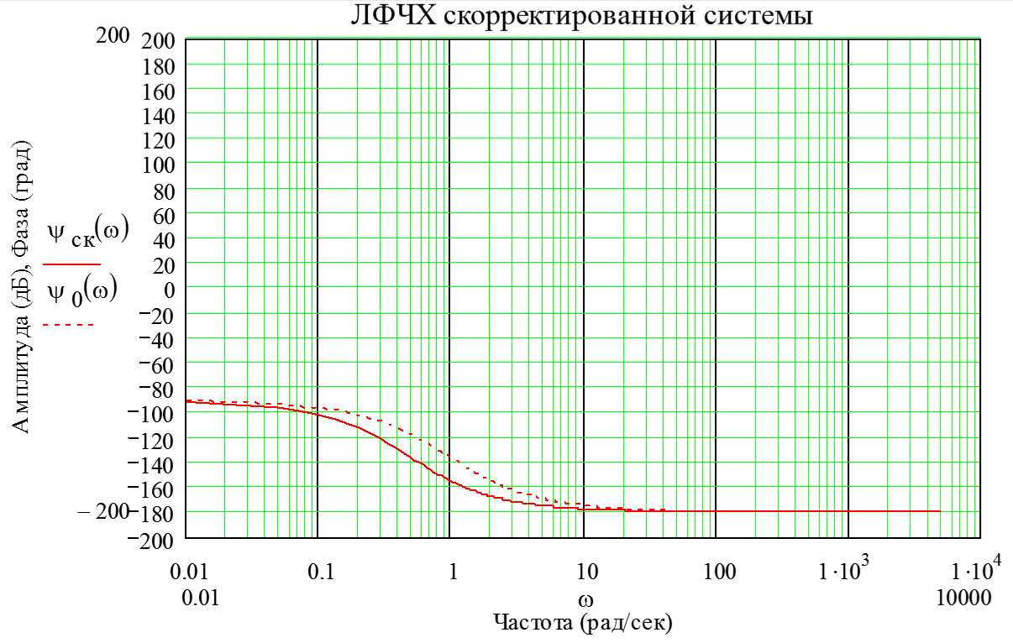
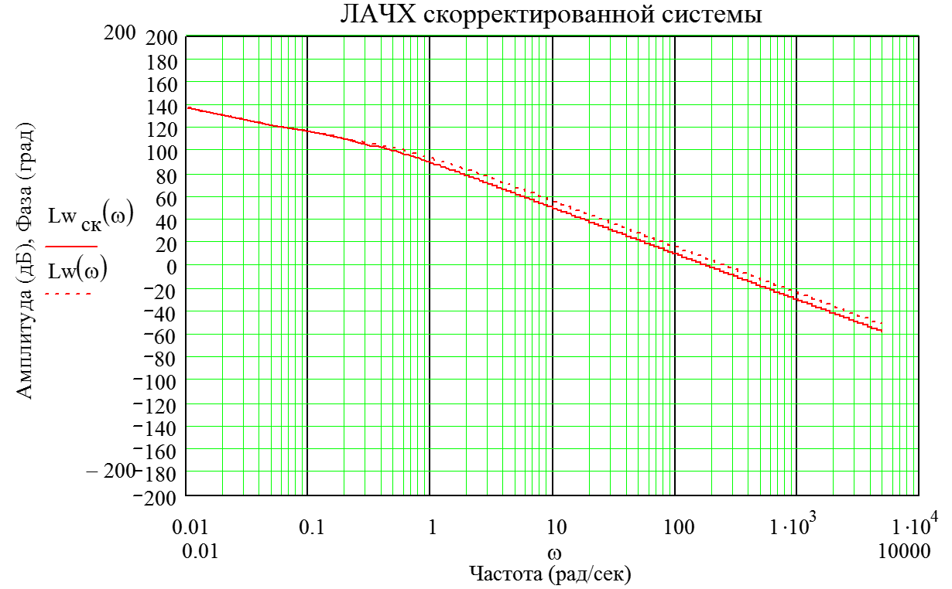
- Логарифмические амплитудно-фазочастотные характеристики разомкнутой системы имеют вид:

Частота среза: $ω_{ср}=28,19 \left[Гц\right]=177,12 \left[\frac{рад}{сек}\right]$.
Мы видим, что введение корректирующего звена уменьшило частоту среза.

- Введем в контур ОС корректирующее звено вида:
$W_{P}\left(ω\right)=\frac{(T_{3}s+1)}{\left(T_{4}s+1\right)*(T_{5}s+1)}$;
Где $T_{1}=\frac{1}{130}\left[сек\right]$; $T_{2}=\frac{1}{450} [сек];$ $T_{3}=\frac{1}{5000} [сек];$

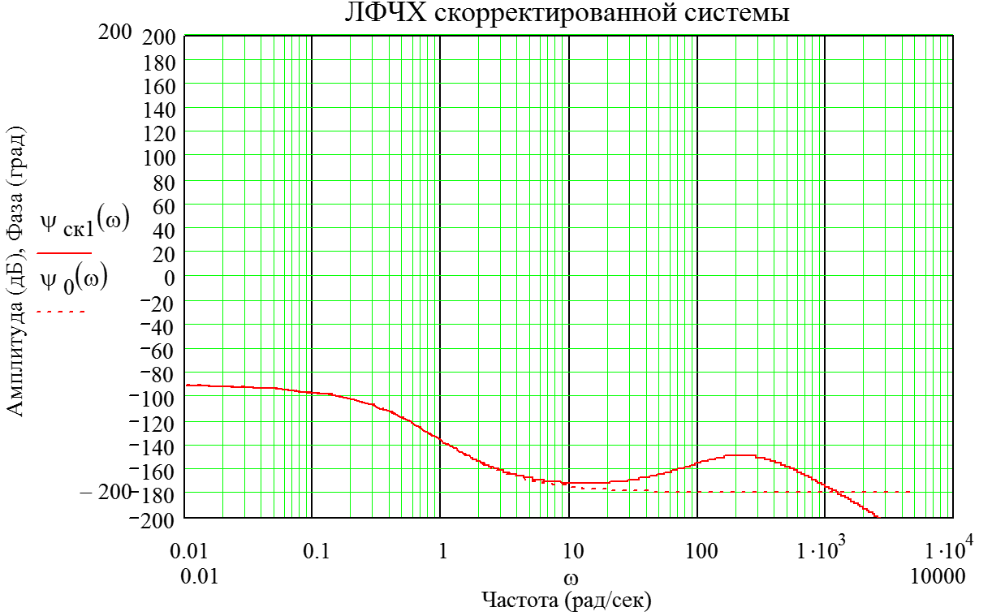
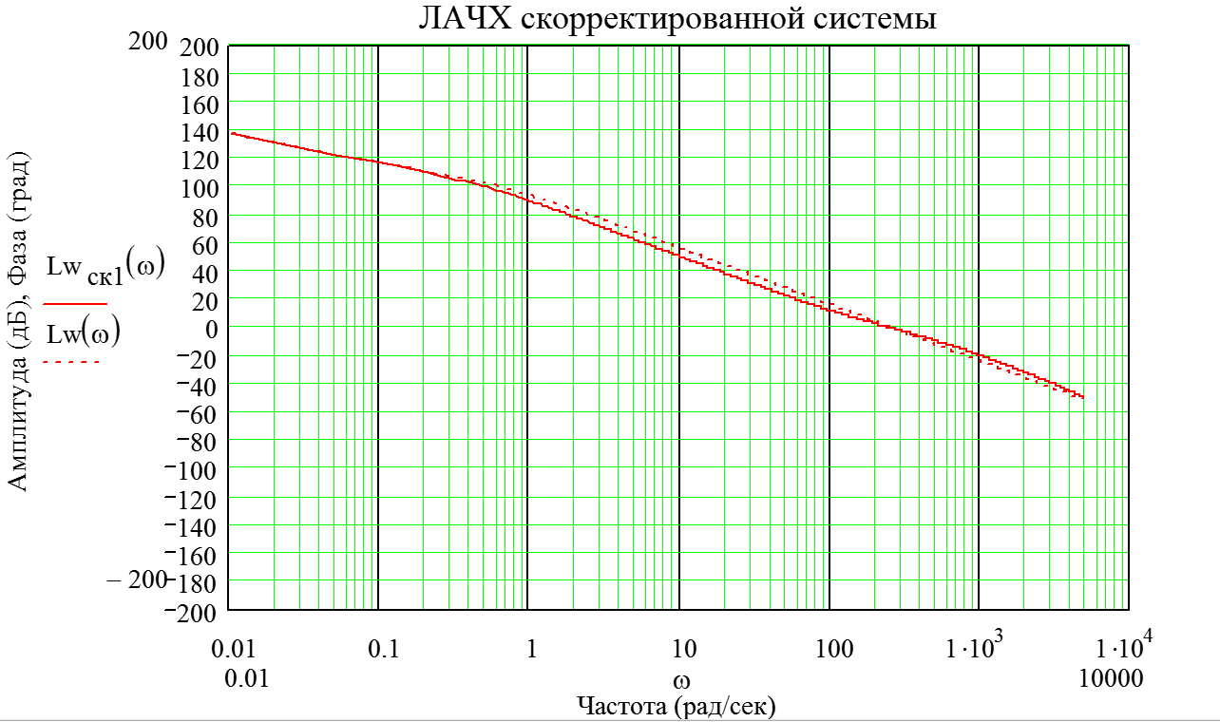
- Логарифмические амплитудно-фазочастотные характеристики скорректированной системы:

Полученные параметры скорректированной системы соответственно равны: $ω_{ср}=38,4 \left[Гц\right]=241,3 \left[\frac{рад}{сек}\right]$,
$∆A= 24,24 [дБ]$,
$∆φ= 30,80 [Град]$.
Запасы устойчивости являются вполне достаточными, следовательно, параметры корректирующего устройства в цепи обратной связи выбраны верно.

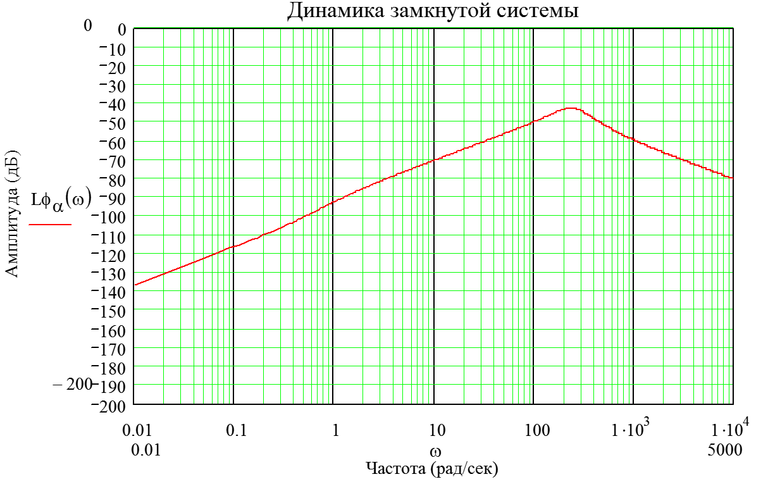
- Проверим требование по коэффициенту подавления колебаний $K=50 [дБ]$ на частоте $f=1..3 [Гц].$

Из приведенного графика видно, что ослабление колебаний на частоте $f=2.5 \left[Гц\right]=16 \left[\frac{рад}{сек}\right]$ составляет более 50 дБ, что полностью соответствует требованиям, предъявленным в техническом задании.

Расчет электрической цепи.

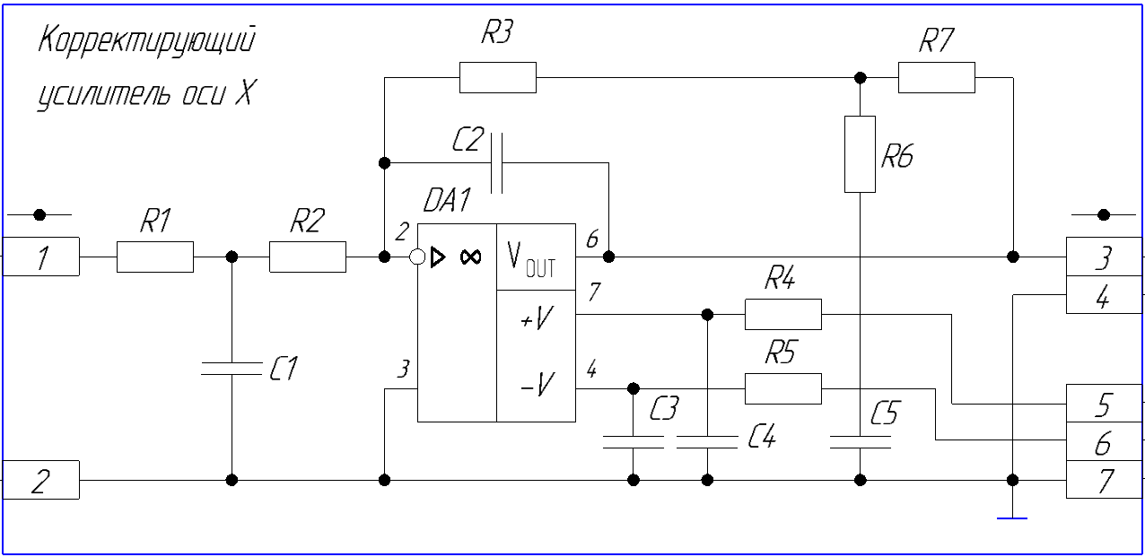
Рассчитаем корректирующее звено для канала стабилизации по оси наружной рамы. Рассмотрим электрическую схему корректирующего усилителя.
Входная цепь – четырехполюсник из резисторов $R_{1}$, $R_{2}$ и конденсатора $C_{1}$. Цепь обратной связи – четырехполюсник, образованный резисторами $R_{3}, R_{6 }, R_{7}$ и конденсаторами $C_{2}, C_{5}$.
Передаточная функция усилителя $W_{k}\left(s\right)$ определяется как отношение сопротивлений короткого замыкания $Z_{вых}\left(s\right)$ и $Z_{вх}\left(s\right)$ со знаком «минус»:
$$W_{k}\left(s\right)=\frac{U_{вых}\left(s\right)}{U_{вх}\left(s\right)}=\frac{Z_{вых}\left(s\right)}{Z_{вх}\left(s\right)} .$$
Где $U_{вых}\left(s\right)$ – преобразование Лапласа от выходного напряжения усилителя;
$U_{вх}\left(s\right)$ - преобразование Лапласа от входного напряжения усилителя;
$s$ – переменная Лапласа.
Для $T$- образного четырехполюсника на входе выражение дял сопротивления короткого замыкания $Z_{вх}\left(s\right)$ имеет вид:
$Z_{вх}\left(s\right)=\left(R_{1}+R_{2}\right)\left(1+\frac{R_{1}R_{2}}{R_{1}+R_{2}}C_{1}s\right)=\left(R_{1}+R_{2}\right)\left(1+T_{1}s\right)$;
Где:
$T_{1}=\frac{1}{100} [сек]$; $T_{2}=\frac{1}{500} [сек]$; $T_{3}=\frac{1}{5000} [сек]$;
$R_{1}=R_{2}=R<2 [кОм]$;
$C_{1}<0.47 \left[мкФ\right]->Выберем C_{1}=0.4$ , тогда
$T_{1}=\frac{R_{1}R_{2}}{R_{1}+R_{2}}C_{1} => R=\frac{2T_{1}}{C_{1}}=\frac{2}{100*0.4*{10}^{-6}}=50 [кОм]$;

Для $T$- образного четырехполюсника на входе (без учета конденсатора $C_{2}$) выражение для сопротивления короткого замыкания $Z_{вых}\left(s\right)$ имеет вид:
$$Z_{вых}\left(s\right)=\left(R_{3}+R_{7}\right)*\frac{1+T_{3}s}{1+T_{2}s} ,$$
Где:
$T_{2}=R_{6}C_{5} -> R_{6}=\frac{T_{2}}{C_{5}}=\frac{1}{500*0.4*{10}^{-6}}=5 [кОм]$;
$$\left\{\begin{aligned}T_{3}=R_{6}+\frac{R_{3}R_{7}}{R_{3}+R_{7}} \\ k=\frac{R_{3}+R_{7}}{ 2R}\end{aligned} => \right.\left\{\begin{aligned}\frac{1}{5000}=5*{10}^{3}+\frac{R_{3}R_{7}}{R_{3}+R_{7}} \\ {10}^{4}=\frac{R_{3}+R_{7}}{ 2*50*{10}^{3}}\end{aligned} =>\right.$$
Решая эту систему получим:
$R_{3}=R_{7}=kR={10}^{4}*50*{10}^{3}=5*{10}^{8}$;

Рассчитаем корректирующее звено для канала стабилизации по оси платформы. Аналогично предыдущему расчету.

$T_{1}=\frac{1}{130} [сек]$; $T_{2}=\frac{1}{450} [сек]$; $T_{3}=\frac{1}{5000} [сек]$;
$R_{1}=R_{2}=R<2 [кОм]$;
$C_{1}<0.47 \left[мкФ\right]->Выберем C_{1}=0.4$ , тогда

$R=\frac{2T_{1}}{C_{1}}=\frac{2}{130*0.4*{10}^{-6}}=38.5 [кОм]$;
$R_{6}=\frac{T_{2}}{C_{5}}=\frac{1}{450*0.4*{10}^{-6}}=5.5 [кОм]$;

$$\left\{\begin{aligned}T_{3}=R_{6}+\frac{R_{3}R_{7}}{R_{3}+R_{7}} \\ k=\frac{R_{3}+R_{7}}{ 2R}\end{aligned} => \right.\left\{\begin{aligned}\frac{1}{5000}=5.5*{10}^{3}+\frac{R_{3}R_{7}}{R_{3}+R_{7}} \\ {10}^{4}=\frac{R_{3}+R_{7}}{ 2*38.5*{10}^{3}}\end{aligned} =>\right.$$
Решая эту систему получим:
$R_{3}=R_{7}=kR={10}^{4}*38.5*{10}^{3}=38.5*{10}^{7}$;

Таким образом все условия выполнены. Эта схема позволяет реализовать корректирующий усилитель с передаточной функцией вида:
$$W_{k}\left(s\right)=\frac{K(1+T_{3}s)}{(1+T_{1}s)(1+T_{2}s)} ,$$
Где $K=\frac{R_{3}+R_{7}}{R_{1}+R_{2}}$ – коэффициент усления.

- Расчет точности
Контур стабилизации по оси наружной рамы $OY_{НР}$
Расчитаем установившееся значение ошибки при действии на гиростабилизатор постоянного внешнего возмущающего момента $M_{\sum{.}}^{Y}=0.021 [Нм]$, которое определяется:
$α_{ст}=\frac{M_{\sum{.}}^{Y}}{K_{pα}}=\frac{0.021}{40}=5*{10}^{-4} \left[рад\right]=1.72 [угл. мин]$;
Рассчитаем составляющие этой ошибки:
- От момента трения $M_{тр. ш/п}^{Y}=0.0083 [Нм]$;
$α_{ст}=\frac{0.0083}{40}=2.1*{10}^{-4} \left[рад\right]=0.772 [угл. мин]$;
- От момента тяжения токоподводов $M_{т.п}^{Y}=0.00021 [Нм]$;
$α_{ст}=\frac{0.00021}{40}=5.25*{10}^{-6} \left[рад\right]=0.018 [угл. мин]$;
- От момента остаточной несбалансированности $M_{НБ}^{Y}=0.0066 [Нм]$;
$α_{ст}=\frac{0.0066}{40}=1.65*{10}^{-4} \left[рад\right]=0.568 [угл. мин]$;
- От момента обусловленного неравножесткостью при линейных ускорениях ЛА $M_{НЖ}^{Y}(ускор)=0.000013 [Нм]$;
$α_{ст}=\frac{0.000013}{40}=3.25*{10}^{-7} \left[рад\right]=0.0011 [угл. мин]$;
- От момента обусловленного неравножесткостью при линейных вибрациях ЛА $M_{НЖ}^{Y}(вибр)=0.00006 [Нм]$;
$α_{ст}=\frac{0.00006}{40}=1.5*{10}^{-6} \left[рад\right]=0.0052 [угл. мин]$;
- От инерционного момента $M_{ИН}^{Y}=0.0058 [Нм]$;
$α_{ст}=\frac{0.0058}{40}=1.45*{10}^{-4} \left[рад\right]=0.499 [угл. мин]$;

Таким образом мы видим, что значение установившейся ошибки стабилизации соответствует требованиям технического задания.

Контур стабилизации по оси платформы $OX_{ВН}$
Расчитаем установившееся значение ошибки при действии на гиростабилизатор постоянного внешнего возмущающего момента $M_{\sum{.}}^{X}=0.012 [Нм]$, которое определяется:
$β_{ст}=\frac{M_{\sum{.}}^{X}}{K_{pβ}}=\frac{0.012}{32}=3.75*{10}^{-4} \left[рад\right]=1.29 [угл. мин]$;
Рассчитаем составляющие этой ошибки:
- От момента трения $M_{тр. ш/п}^{X}=0.0062 [Нм]$;
$α_{ст}=\frac{0.0062}{32}=1.9*{10}^{-4} \left[рад\right]=0.67 [угл. мин]$;
- От момента тяжения токоподводов $M_{т.п}^{X}=0.00017 [Нм]$;
$α_{ст}=\frac{0.00017}{32}=5.31*{10}^{-6} \left[рад\right]=0.018 [угл. мин]$;
- От момента остаточной несбалансированности $M_{НБ}^{X}=0.006 [Нм]$;
$α_{ст}=\frac{0.006}{32}=1.88*{10}^{-4} \left[рад\right]=0.645 [угл. мин]$;
- От момента обусловленного неравножесткостью при линейных ускорениях ЛА $M_{НЖ}^{X}(ускор)=0.000005 [Нм]$;
$α_{ст}=\frac{0.000005}{32}=1.56*{10}^{-7} \left[рад\right]=0.00054 [угл. мин]$;
- От момента обусловленного неравножесткостью при линейных вибрациях ЛА $M_{НЖ}^{X}(вибр)=0.00002 [Нм]$;
$α_{ст}=\frac{0.00002}{32}=6.25*{10}^{-7} \left[рад\right]=0.0022 [угл. мин]$;

Из приведённых расчетов можно заключить, что спроектированная система с корректирующим устройством в цепи обратной связи полностью соответствует требованиям технического задания, как в плане ослабления колебаний на частоте основания, так и в плане точности.

- Расчет размерной цепи

Размерная цепь - замкнутый контур линейных или угловых размеров.
Последний размер, получающийся при изготовлении детали или при сборке сборочной единицы, называется замыкающим размером размерной цепи.
В сборочных размерных цепях замыкающий размер является зазором между деталями или взаимным расположением детали, и является последним при сборке.
Увеличивающий размер - размер цепи, который при своём увеличении увеличивает замыкающий размер.
Уменьшающий размер - размер цепи, который при своём увеличении уменьшает замыкающий размер.
Для расчётов используют следующие методы: максимум-минимум и вероятностный метод. Расчёт на максимум-минимум даёт абсолютную гарантию, пределах, что замыкающий размер находится в установленных. Вероятностный метод учитывает наиболее вероятные соотношения размеров цепи и даёт максимально приближенный к практике результат.
Значения звеньев размерной цепи приведены ниже. При проверочном расчете необходимо определить, будет ли удовлетворяться исходное точностное требование к узлу для данной точности размеров деталей в сборке без регулировочных работ.

Звено | Тип звена | Ном. значение | Предельные отклонения | Допуск
А1 | + | 150 | $$150-0.048$$ | 0.048
А2 | + | 6 | $$7-0.058$$ | 0.058
А3 | + | 35 | $$35-0.12$$ | 0.12
А4 | + | 82 | $$82-0.185$$ | 0.185
А5 | + | 30 | $$30-0.084$$ | 0.084
А6 | + | 3 | $$3-0.058$$ | 0.058
А7 | + | 8 | $$8-0.07$$ | 0.07
Ах |  | 2 | $$2_{-252}^{+312}$$ | 0.564

Определим среднее значение и поле рассеивания искомого размера Ах методом максимума - минимума :
$$Ak=А1-А2-АЗ-А4-А5-А6-А7=0.564$$
Литература:
1. Пельпор Д.С. Гироскопические системы. Ч1. - М.: Высшая школа, 1986.
2. Пельпор Д.С., Матвеев В.А., Арсеньев В.Д. Динамически настраиваемые гироскопы. - М.: Машиностроение, 1988.
3. Пельпор Д.С. Гироскопические системы. Ч2. - М.: Высшая школа, 1986.
4. Пельпор Д.С. Гироскопические системы. ЧЗ. - М.: Высшая школа, 1986.
5. Лекции по теории гироскопов и гиростабилизаторов.
6. Лекции по элементам САУ.
7. Э.Г. Богатырев, З.Ф. Уразаев. Методические указания по выполнению технологической части дипломных проектов. М.: изд. МВТУ, 1978.
8. Р.М. Гоцеридзе, З.Ф. Уразаев. Методы обеспечения точности сборки приборов. М.: Издательство МГТУ, 1993.

